Памятка для родителей «Как относиться к отметкам ребенка»
1) Не ругайте своего ребенка за плохую отметку. Ему очень хочется быть в Ваших глазах хорошим. Если быть хорошим не получается, ребенок начинает врать и изворачиваться.
2) Сочувствуйте своему ребенку, если он долго трудился, но результат его труда невысок. Объясните ему, что важен не только высокий результат. Больше важны знания и умения, которые он сможет приобрести в результате упорного ежедневного труда.
3) Не заставляйте своего ребенка вымаливать себе оценку в конце четверти ради Вашего душевного спокойствия. Не учите ребенка ловчить, унижаться и приспосабливаться ради положительного результата в виде высокой отметки.
4) Никогда не выражайте вслух сомнения по поводу объективности выставленной оценки. Есть сомнения – идите в школу и попытайтесь разобраться в ситуации. Не обвиняйте беспричинно других взрослых и детей в проблемах собственного ребенка.
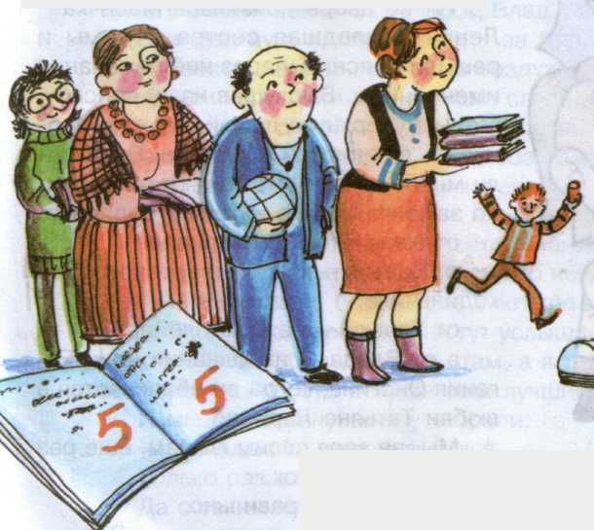
5) Поддерживайте собственного ребенка в его победах, устраивайте праздники по случаю получения хорошей отметки. Демонстрируйте чаще положительные результаты своего труда, чтобы ребенку хотелось вам подражать.

Памятка для родителей «Как относиться к отметкам ребенка»
1) Не ругайте своего ребенка за плохую отметку. Ему очень хочется быть в Ваших глазах хорошим. Если быть хорошим не получается, ребенок начинает врать и изворачиваться.
2) Сочувствуйте своему ребенку, если он долго трудился, но результат его труда невысок. Объясните ему, что важен не только высокий результат. Больше важны знания и умения, которые он сможет приобрести в результате упорного ежедневного труда.
3) Не заставляйте своего ребенка вымаливать себе оценку в конце четверти ради Вашего душевного спокойствия. Не учите ребенка ловчить, унижаться и приспосабливаться ради положительного результата в виде высокой отметки.
4) Никогда не выражайте вслух сомнения по поводу объективности выставленной оценки. Есть сомнения – идите в школу и попытайтесь разобраться в ситуации. Не обвиняйте беспричинно других взрослых и детей в проблемах собственного ребенка.
5) Поддерживайте собственного ребенка в его победах, устраивайте праздники по случаю получения хорошей отметки. Демонстрируйте чаще положительные результаты своего труда, чтобы ребенку хотелось вам подражать.

